中国知网论文检测申请表
姓名
学院/部门
工号
联系电话
备注 | 请在KMU自行截图替换下图  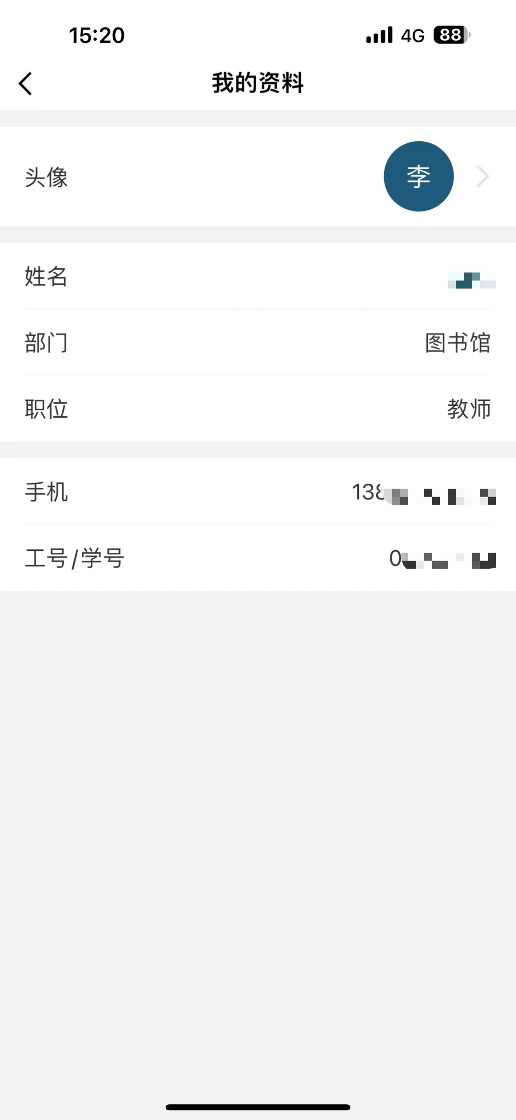
所有项目均为必填，请填写完整后将此表以附件形式发到邮箱
51422598@qq.com

